Преподобный Сергий Радонежский.
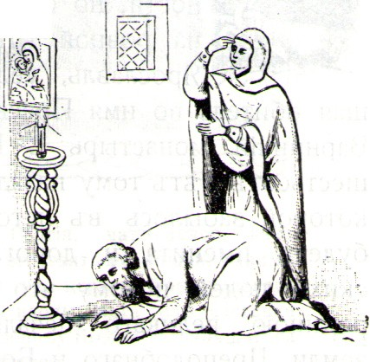
Родители преподобного Сергия Кирилл и Мария
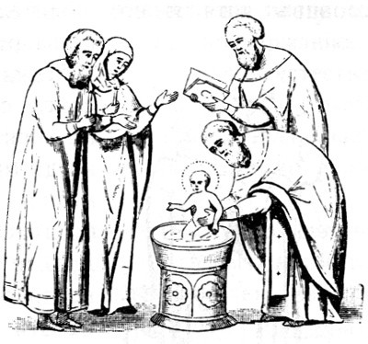
Крещение младенца Варфоломея
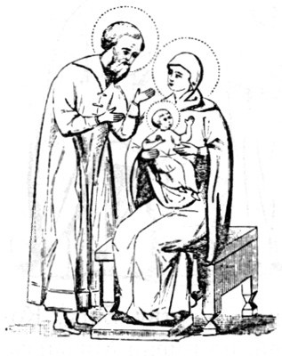
Святые Кирилл и Мария с младенцем Варфоломеем
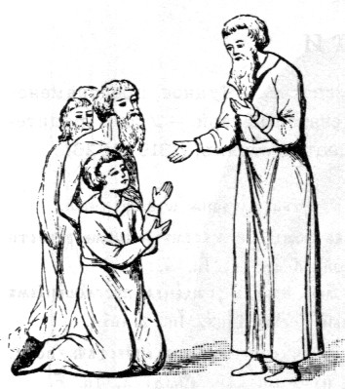
Кирилл с сыновьями Стефаном, Петром и Варфоломеем
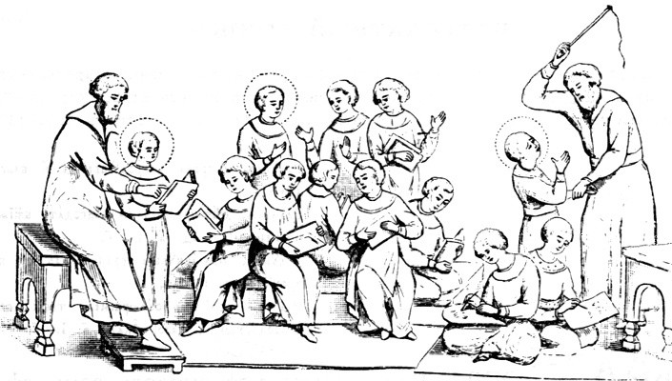
Отрок Варфоломей в школе
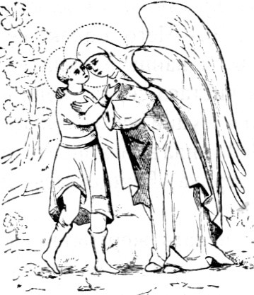
Ангел открывает книжное учение отроку Варфоломею
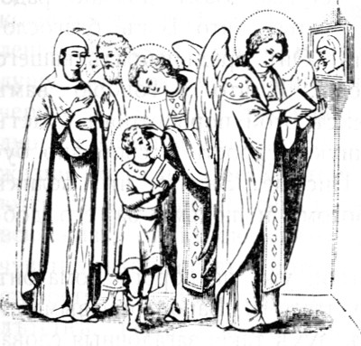
Кирилл и Мария слушают чтение отроком Варфоломеем Слово Божие
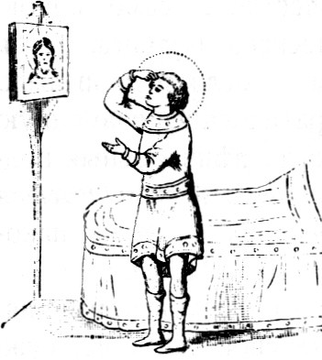
Молитва отрока Варфоломея
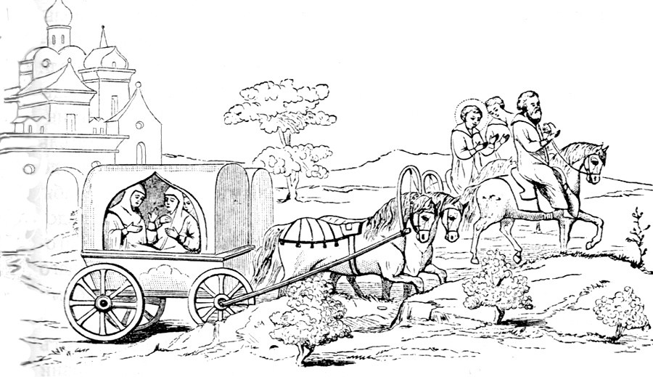
Кирилл и Мария с детьми переезжают из Ростова в Радонеж
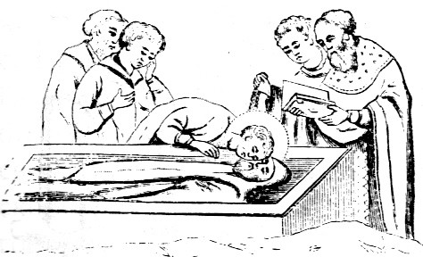
В 1339 году почили родители Варфоломея
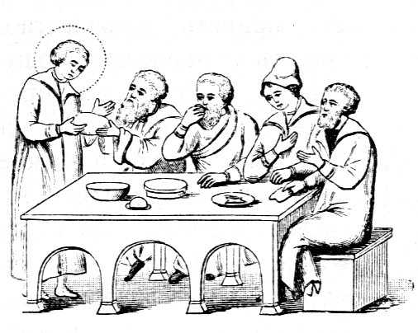
После смерти родителей Варфоломей 40 дней кормил нищих
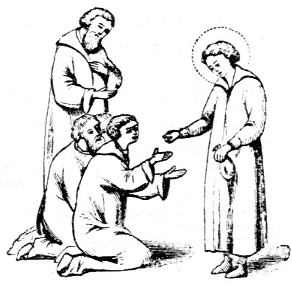
Варфоломей раздает милостыню бедным
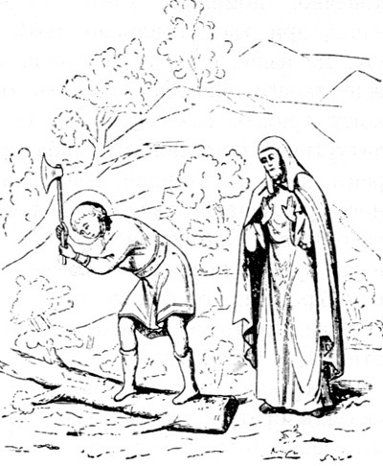
Варфоломей со Стефаном строит храм
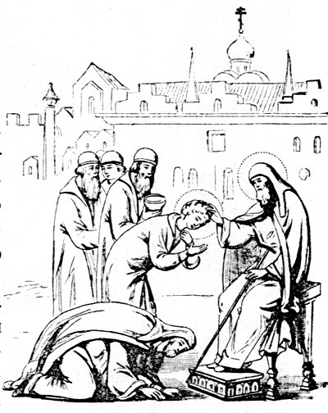
Варфоломей со Стефаном просят благословения у святителя Филарета на освящение храма во имя Пресвятой Троицы
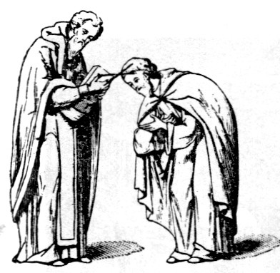
Пострижение Варфоломея в монахи
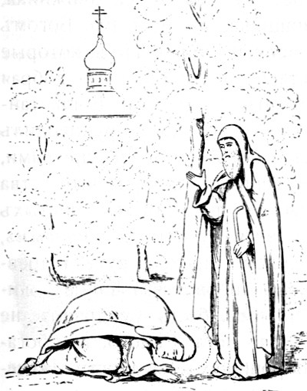
Старец Митрофан наставляет инока Сергия в духовной жизни
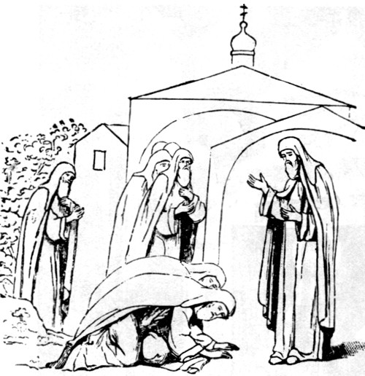
К преподобному Сергию приходят ученики

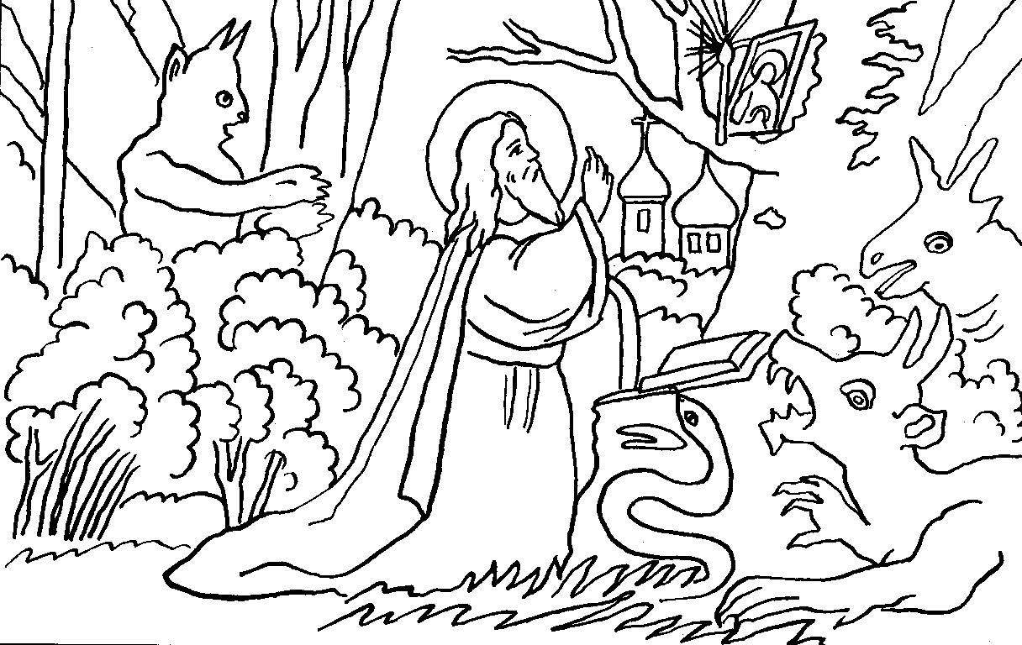
Искушения в пустыни
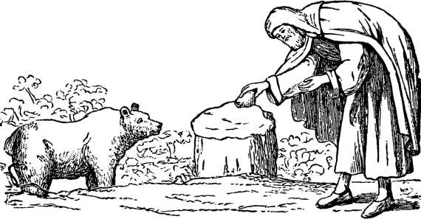
Сергий кормит голодного медведя
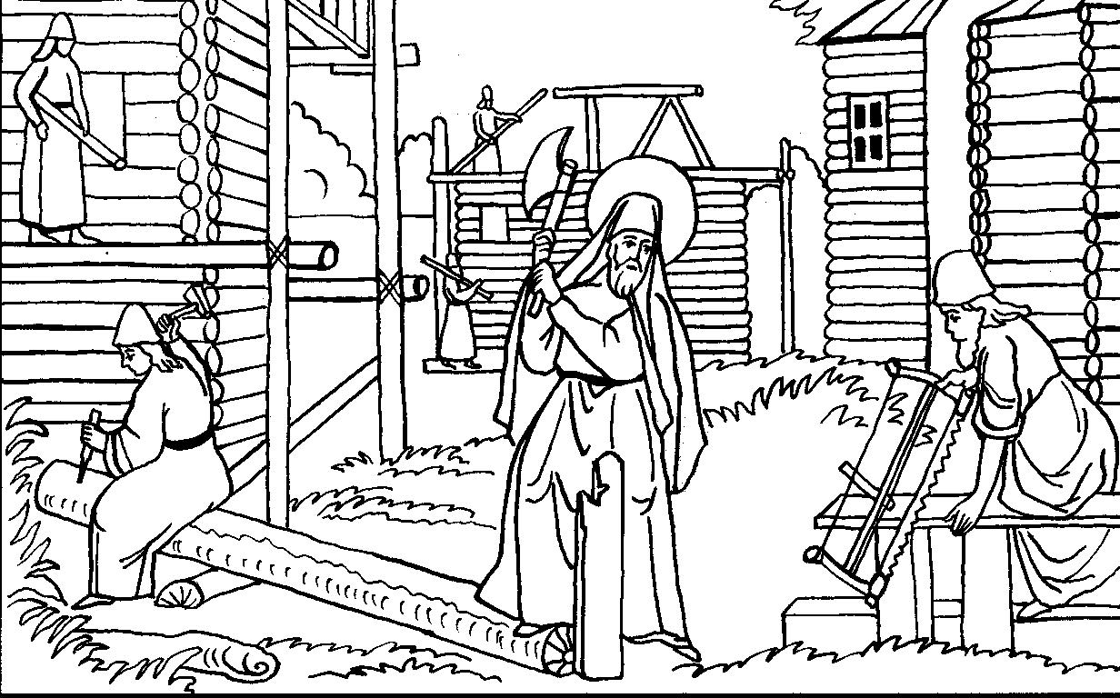
Труды преподобного Сергия и его учеников по строительству обители
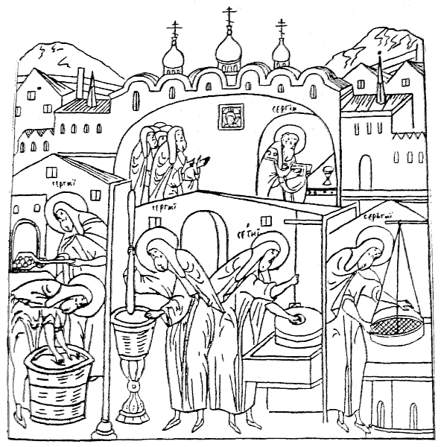
Труды преподобного Сергия в монастыре
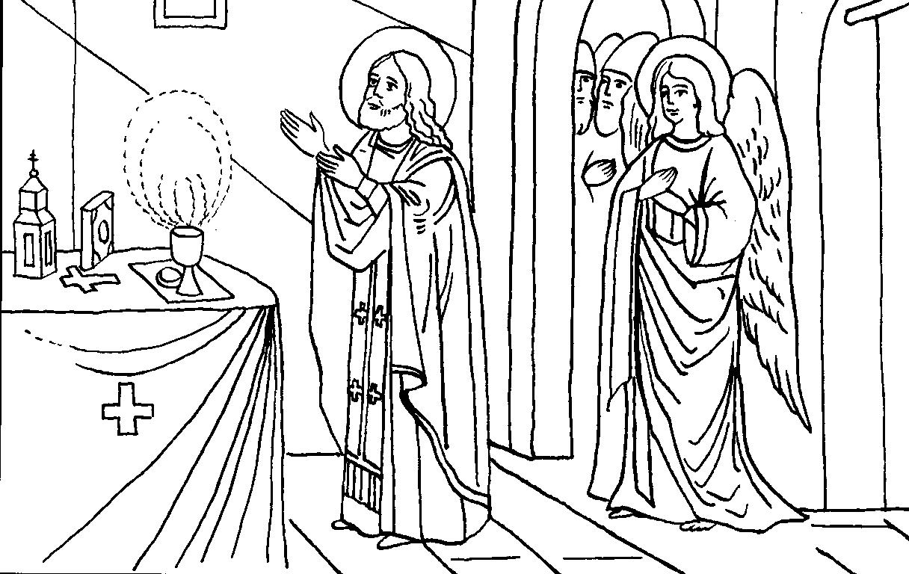
Чудесное явление на Литургии
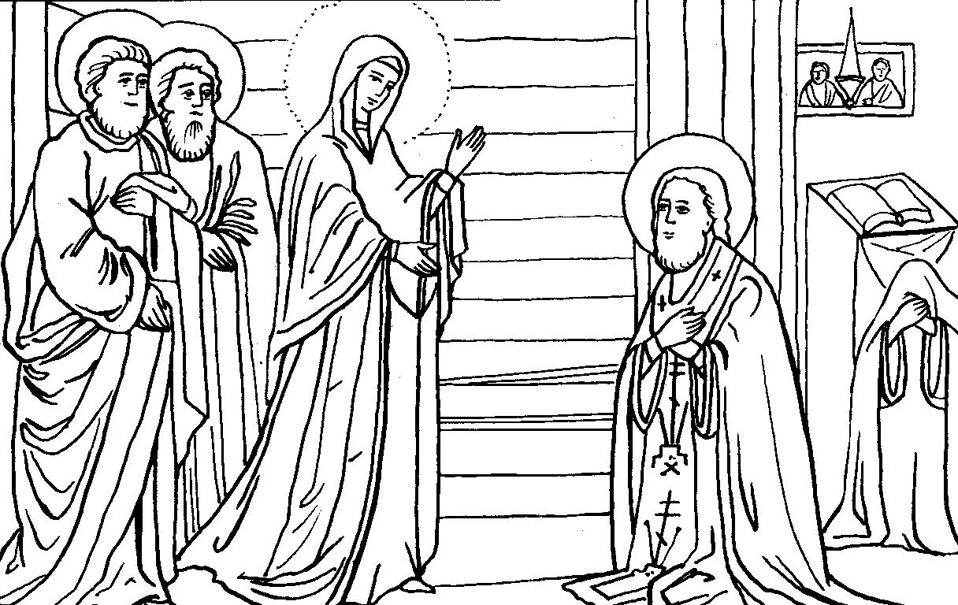
Помощь Пресвятой Богородицы
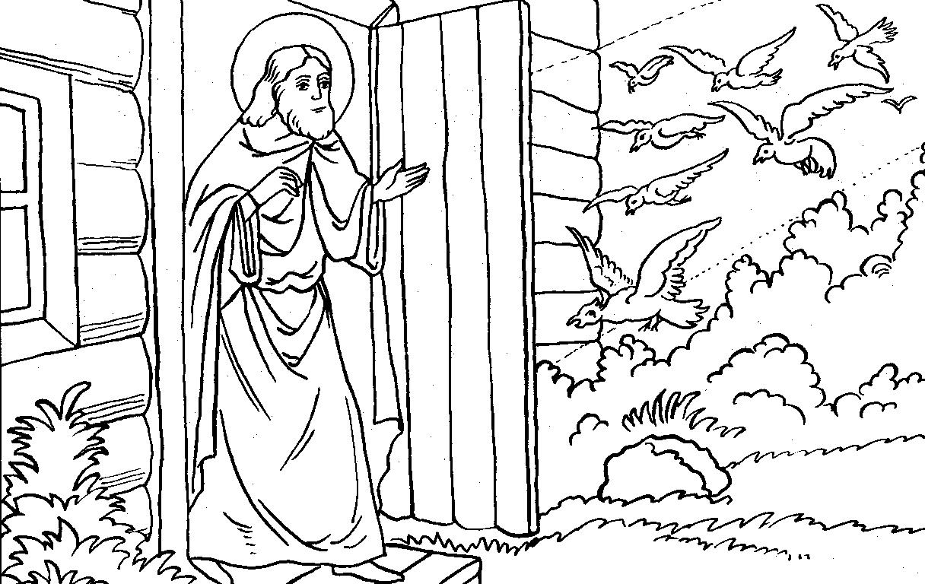
Чудесное видение стаи птиц
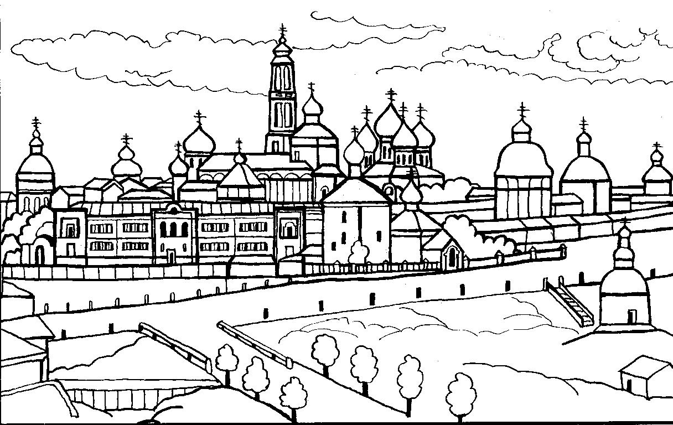
Троице-Сергиева Лавра
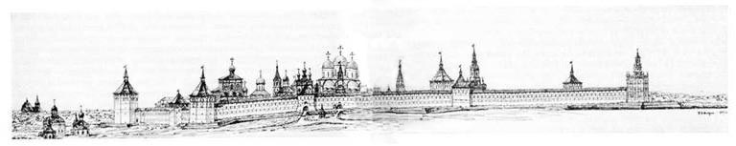
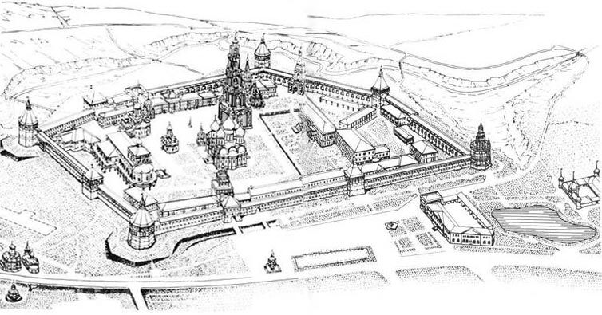

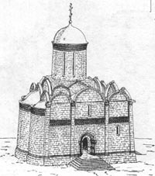Троицкий собор
